TOREK, 26. 5. 2020…..DELO NA DOMU

DOBRO JUTRO. ……….. POJEST ZAJTRK….
….. ne pozabi na umivanje zob ……

…sedaj pa veselo na delo….

TORKOV URNIK:
SLJ, SLJ, ODS, MAT, DRU

2 URI SLJ

ZAPIS PRAVLJICE PO VZORU LJUDSKE PRAVLJICE - OCENEVANJE

Navodila za pisanje pravljice dobite po mailu.

PAVZA…….

ODS: OTROŠKA MEDITACIJA
CILJ:
- Se umiriti
- Se osredotočiš na svoje misli

- Prostor kjer boš poskusil z meditacijo mora biti pospravljen, prezračen in tih.
- Poišči položaj, v katerem ti je najbolj udobno (leže, sede, stoje, z nogami v zrak…).
- Ko vdihneš zrak razmišljaj in si izberi eno barvo, ko boš zrak izdihnil razmišljaj samo o barvi, ki si jo izbral in jo zdaj izpihuješ. Če ti misli vmes zbežijo od barve nekam drugam, zamenjaj položaj in poskusi ponovno.
- Če ti bo uspelo izpihati 10 barv in ti misli pri tem ne bodo odletele kam drugam, ti gre odlično.
- Klikni na posnetek, kako naj bi izgledala tvoja meditacija.
https://youtu.be/7I9wIsX_Vgs
- Klikni na posnetek za glasbo: https://www.youtube.com/watch?v=5HrkXT5Bc9E

PRIPRAVI VSE ZA MATEMATIKO MAT

MATEMATIKA: MNOŽIMO Z VEČKRATNIKI ŠTEVILA 10- Preverjanje znanja
- pisno množimo z večkratniki števila 10 v množici naravnih
števil do 10 000

- Odpreš DELOVNI ZVEZEK, STR.50 in rešiš naloge
Preverjanje znanja 6., 7., 8. in 9. nalogo

PAVZA…
DRU

DOMAČA POKRAJINA
PRIPRAVI PUŠČICO, UČBENIK ZA DRUŽBO, ZVEZEK.

Učni cilji:
- znam opredeliti domačo pokrajino prostorsko, funkcionalno;
- spoznam oblike združevanja in sodelovanja med ljudmi v skupnosti (občina, skupnosti);
- opišem nekatere značilnosti in razlike med naselji v domači pokrajini (občinsko središče, mesto, vas).

- KORAK : PREBERI:
Domača pokrajina je del ene ali več občin, te pa so lahko razdeljene še na krajevne ali vaške skupnosti. V skupnostih se krajani povezujejo in sodelujejo pri urejanju svojega kraja…

2. KORAK : PREBERI O TEM V UČBENIKU, STR. 61, 62.

- KORAK : NALOGA: Dopolni in prepiši (s pisanimi črkami v zvezek) spodnje besedilo. (lahko pa zapišeš samo besede, besedne zveze – danes je bilo že dosti pisanja )
Občina Logatec
Občina je območje, kjer prebivalci urejajo pomembne skupne stvari (ceste, vodovod, odvoz in odlaganje odpadkov, šole, knjižnice, ...).
Občinsko središče naše občine je ___________________.
Na občinskih volitvah vsake ____ leta volimo župana. Župan naše občine je _____________________. Županu pomagajo še podžupani. Občinski svet ima 21 članov oz. svetnikov.
Občina je lahko razdeljena na krajevne ali vaške ______________. Mesta pa na četrtne skupnosti.
Naša občina je razdeljena na ( naštej KS) **_____________________________________.
Živim v _____________________.
**Krajevne skupnosti (KS) v občini Logatec:
KS Hotedršica, KS Laze-Jakovica, KS Log-Zaplana, KS Naklo, KS Rovte,
KS Tabor, KS Trate, KS Vrh Sv. Treh Kraljev

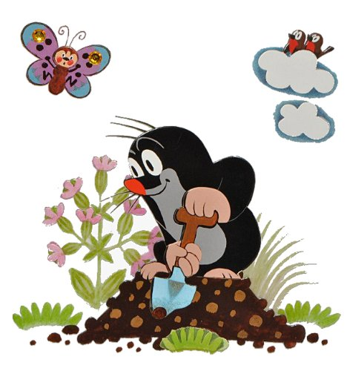

TO JE ZA DANES VSE! USPELO TI JE! SEDAJ PA NA ZRAK….

